

# UNIVERSIDAD TECNOLÓGICA DE PANAMÁ

**FACULTAD DE INGENIERÍA EN SISTEMAS COMPUTACIONALES**

**LICENCIATURA EN INGENIERIA EN SISTEMAS DE INFORMACION**

**LABORATORIO 3**

**CURSO: SISTEMA BASE DE DATOS 2**

**FACILITADORA: HENRY LEZCANO**

**ESTUDIANTES:**

**MILAGROS CAMPOS 8-948-227**

**GUADALUPE CASTILLO 8-929-2252**

**ELIONAYS ROSAS 9-756-2182**

**ALEJANDRO URRIOLA 9-755-1141**

**GRUPO: 1IF131**

**II SEMESTRE, 2020**

**Laboratorio 3**

Caso 1 JUGADORES

Modelo Físico

* Acceso al Usuario

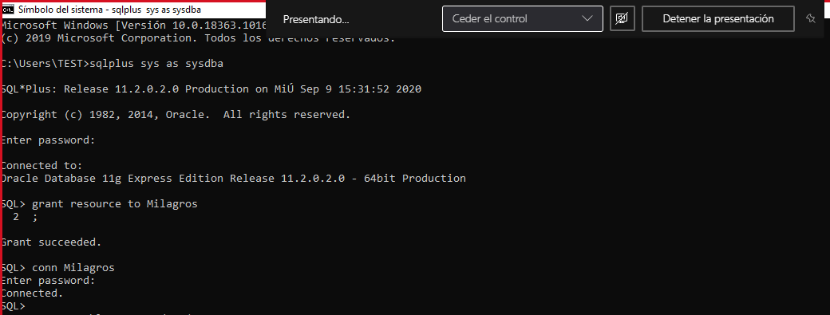

* Creación de tabla Entrenador

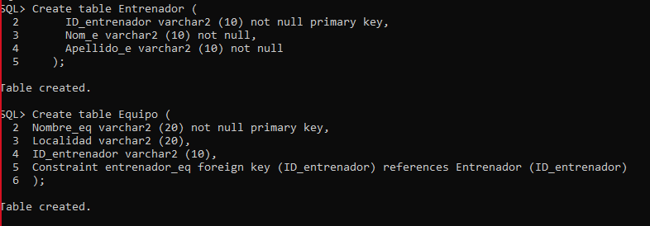

* Creación de tabla Equipo



* Creación de tabla Jugador

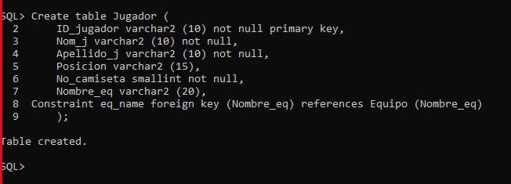

* Inserción de tuplas en tabla Entrenador

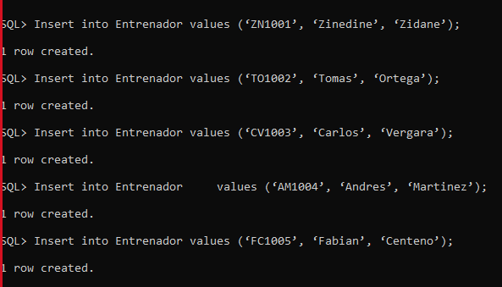

* Inserción de tuplas en tabla Equipo

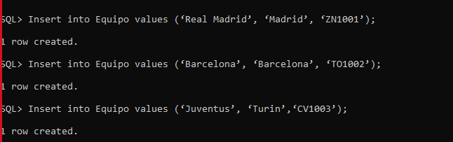

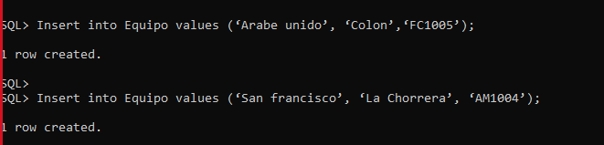

* Inserción de tupla Jugador

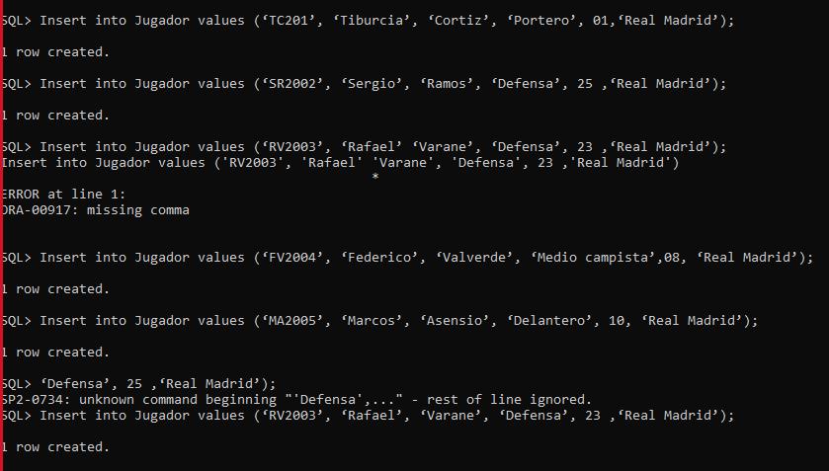

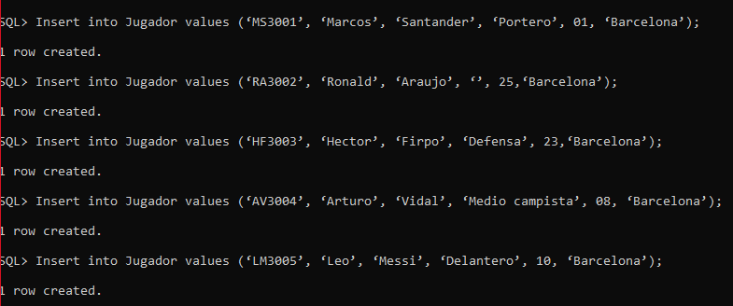

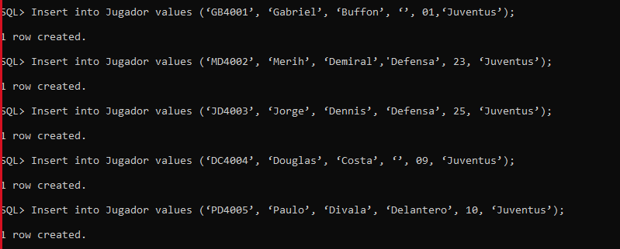

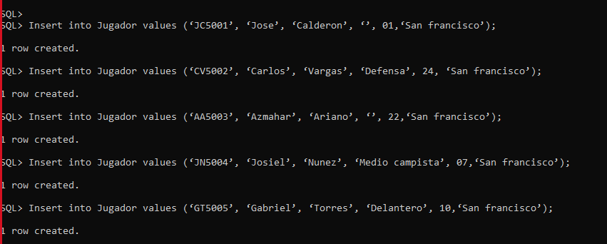

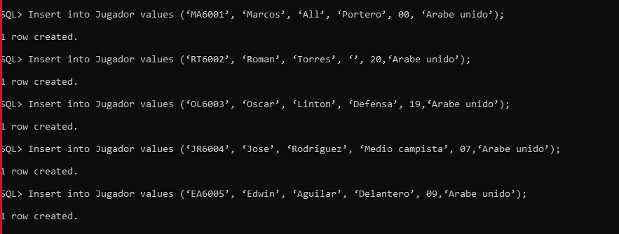

* Privilegio al usuario para crear vistas

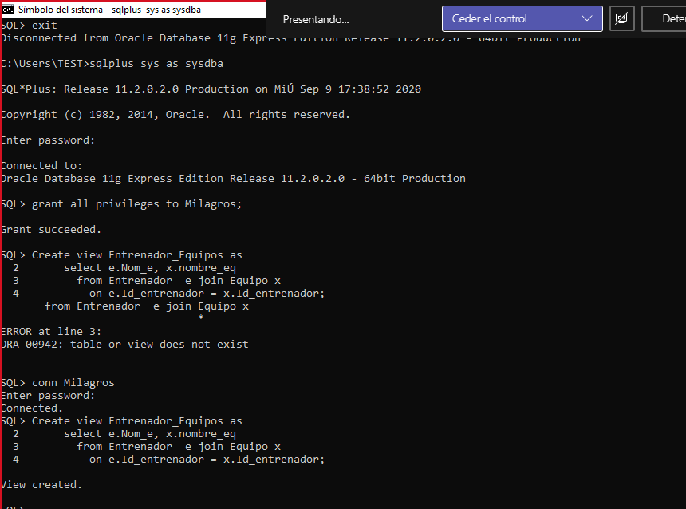

* Creación de vista Entrenador_Equipos



* Selección de vista Entrenador_Equipos

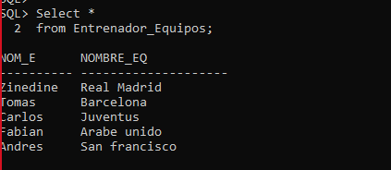

* Creación de vista Jugador_Equipo

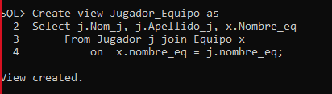

* Selección de vista Jugador_Equipo

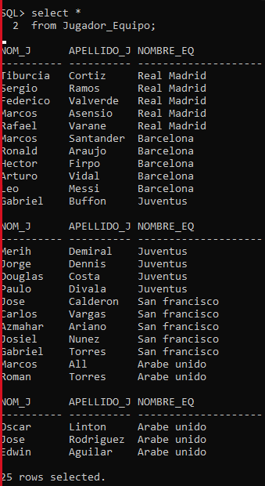

Caso 2 MATRICULA

Modelo físico

* Creación tabla Teléfono profesor

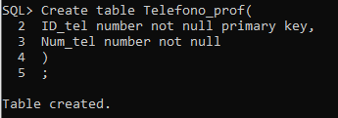

* Creación tabla Profesor

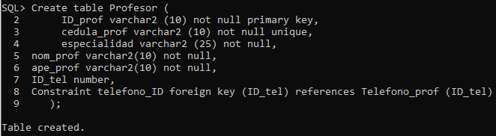

* Creación tabla teléfono alumno

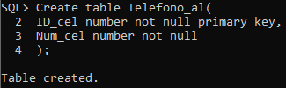

* Creación tabla Alumno

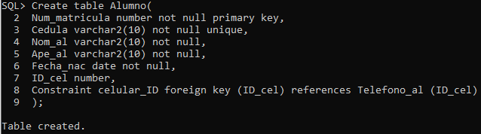

* Creación tabla Asignatura

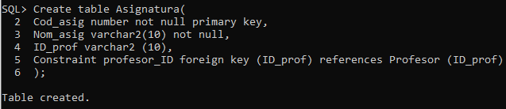

* Creación tabla Matriculación

